U18 – PROPAD 2010 – NEWSLETTER 2 – Friday August 6th (eng)

Dear basket friends,
One week later, we are facing again an important milestone in our Slovakian schedule.
A win by five points against Latvia this afternoon combined with a defeat of Hungary against the Czech Republic will allow us to keep our place in the A division and guarantee a top basketball future for the next U18 generation.
Presently, our last win in Poprad against Hungary by 40pt combined with the win of the Belgian Cats yesterday against Italy in Kortrijk, and the win of the Men’s team against Georgia in Antwerp make us walking on the clouds. We definitely want to proceed on this positive spiral and end this U18 championship with only victories.
Speaking of walking on the clouds, this European campaign in the Slovak Republic is one of the most exciting from a Nature’s point of view.
As usual, we had two rest days in our schedule and both days, we choose the option to climb (by sedackova lanovka- chair lift and kabinova lanovka -cable car ☺) on the Tatra Mountains and walk among the mountain goats above 1800m-2000m. Those trips had incredible positive team building effects, especially when the group had to make the participation of our three injured players (Jenny, Silke & Inge) easier.

We really hope that our final newsletter next Monday will confirm all our hopes and convictions.
Dufajme (we must hope)
The Belgian U18 team

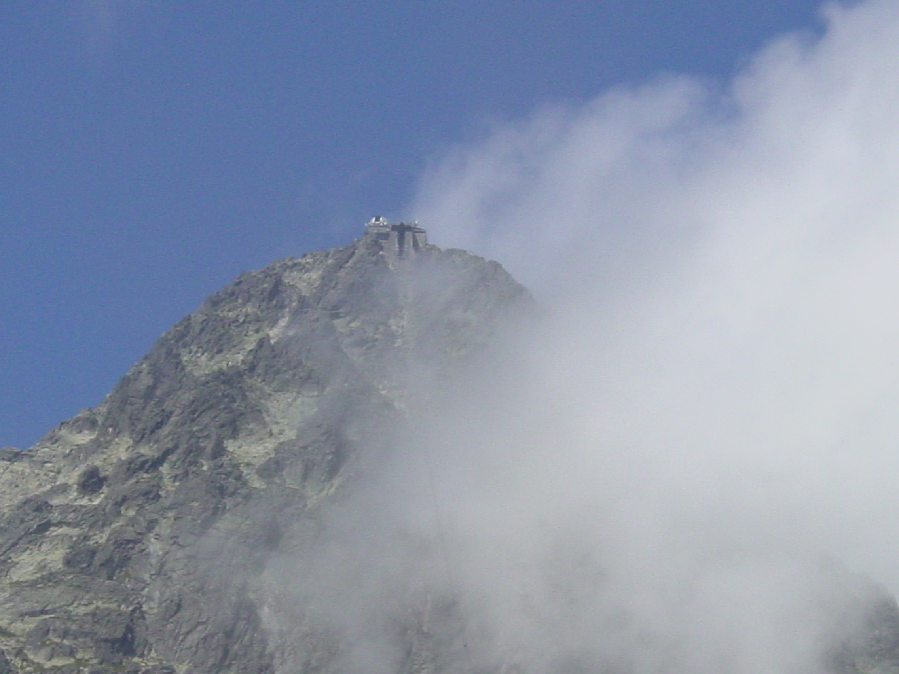

U18 – PROPAD 2010 – NEWSLETTER 2 – Friday August 6th (fr)

Chers amis basketteurs,

Six jours après notre première missive, nous abordons à nouveau un challenge important dans notre calendrier Slovaque. Une victoire de minimum cinq points contre la Lettonie cet après-midi conjuguée à une défaite de la Hongrie face à la République Tchèque nous garantirait une place en division A et un futur au top pour la prochaine génération U18.
Aujourd’hui, notre dernière victoire à Poprad contre la Hongrie par un écart de 40pts combinée aux victoires à Courtrai et Anvers de nos équipes seniores féminines et masculines contre l’Italie et la Géorgie nous font flotter sur les nuages. Nous ferons tout pour persévérer dans cette spirale positive en terminant ce championnat U18 sans défaites.
En parlant de flotter sur des nuages, cette campagne Européenne en Slovaquie est une des plus enrichissantes dans le domaine de la Nature. Comme l’usage le veut, il y avait deux jours de repos dans notre calendrier, et nous avons choisi par deux fois d’escalader les montagnes « Tatréennes » (par sedackova lanovka – télésiège et kabinova lanovka – téléférique☺) et de nous mêler aux bouquetins dans des promenades au-dessus des nuages par 1800-2000m d’altitude. Ces balades ont raffermi l’esprit d’équipe au-delà des espérances, surtout dans des circonstances ou le groupe avait à gérer et faciliter la progression au propre et au figuré de nos trois joueuses blessées (Jenny, Silke & Inge)
Nous ferons l’impossible pour que le dernier compte-rendu de cette campagne, lundi, confirme nos espérances et notre détermination.
Dufajme (l’espoir fait vivre)

The Belgian U18 team.

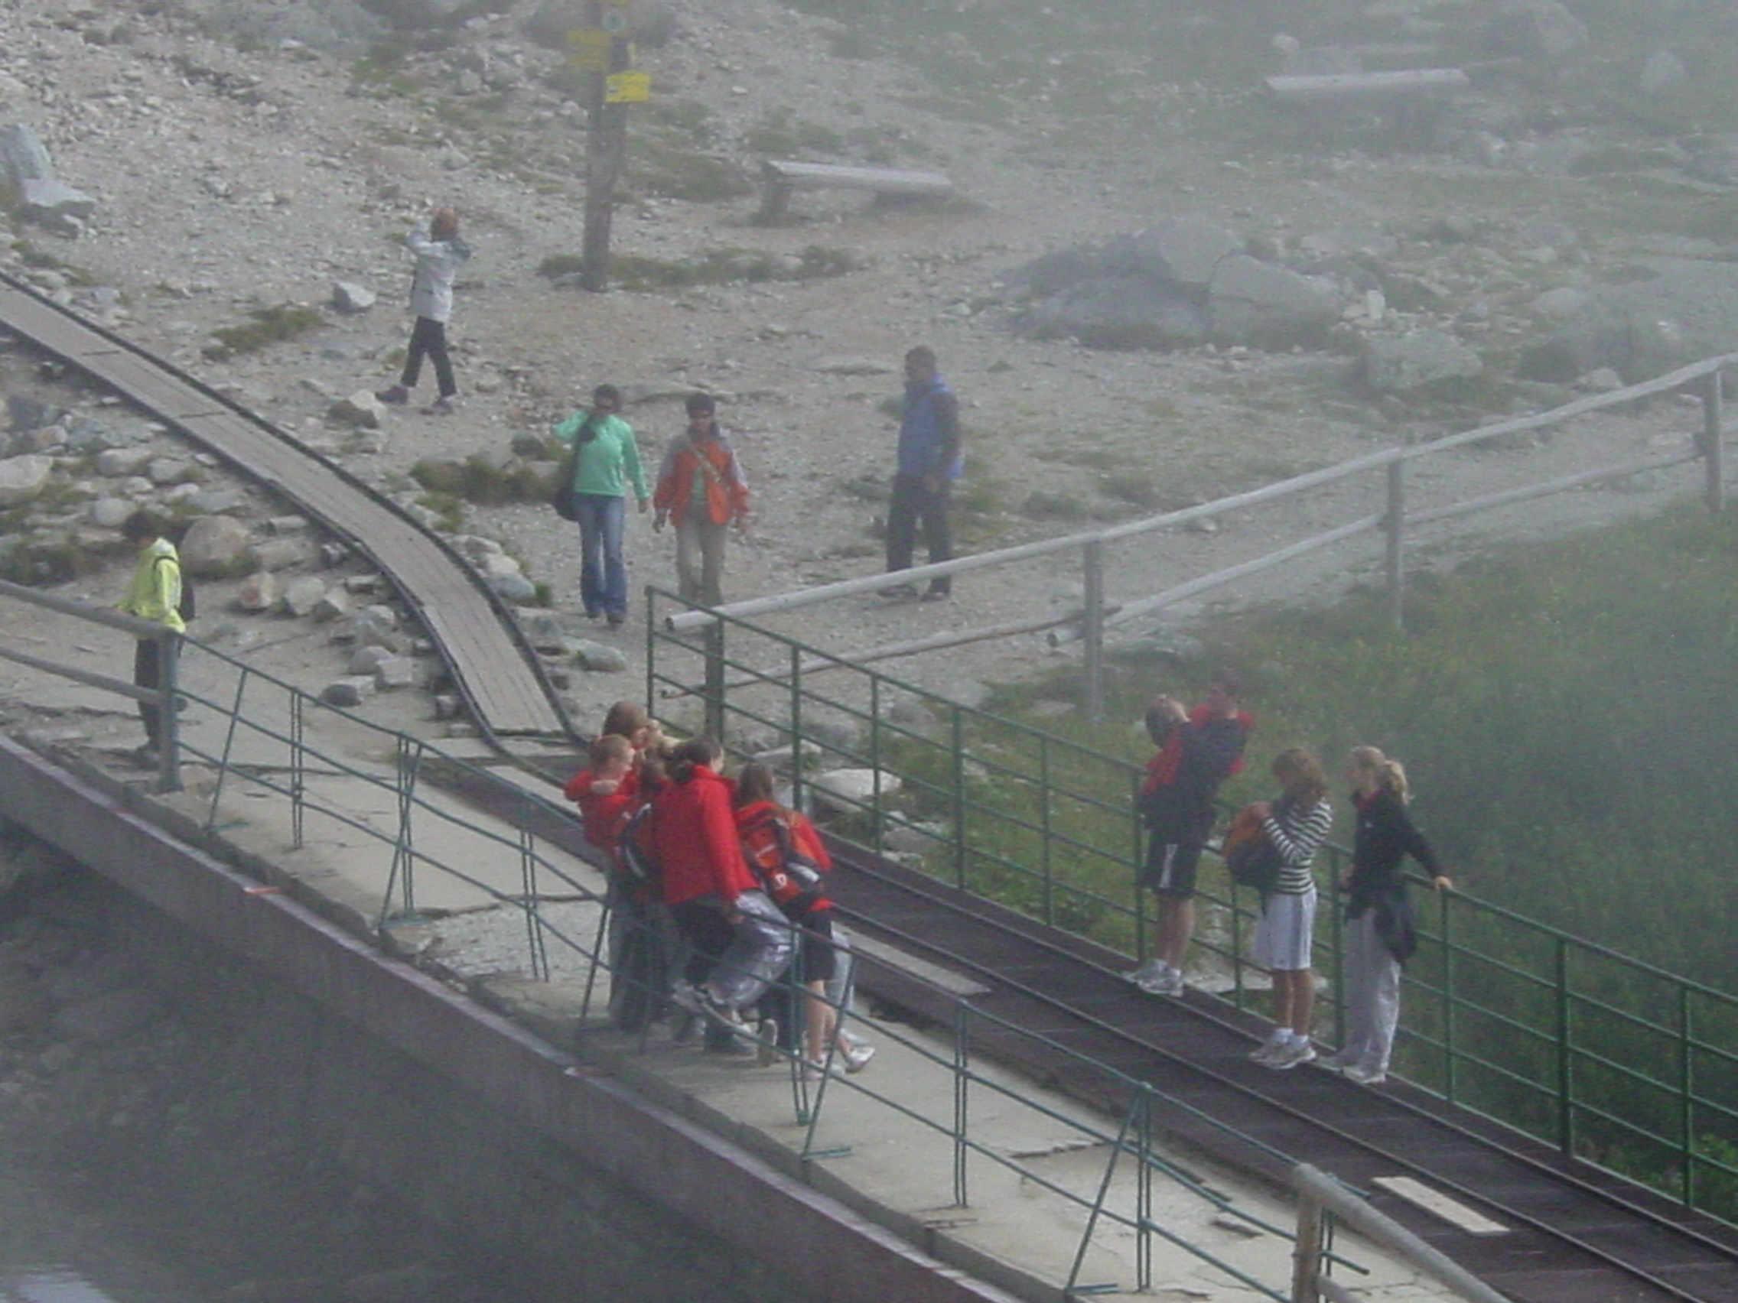

U18 – PROPAD 2010 – NEWSLETTER 2– Friday August 6th (nl)

Beste Basketvrienden,
Een week later, zijn we weer geconfronteerd met een belangrijk moment in onze Slowaakse programma. Een winst met vijf punten tegen Letland deze namiddag gecombineerd met een nederlaag van Hongarije tegen Sjekkie zou voor ons het behoud in divisie A garanderen en een toekomst aan de top voor de volgende U18 generatie betekenen
Onze laatste riante overwinning van 40 punten tegen Hongarije in Poprad, gekoppeld aan de overwinningen gisteren van de Belgian Cats tegen Italië in Kortrijk en van de Seniors Heren tegen Georgië in Antwerpen hebben ons in de wolken gebracht. Wij zullen alles doen om deze positieve spiraal met een U18 kampioenschap zonder verdere nederlagen te beëindigen.
Nu wij over wolken spreken, moeten wij ook zeggen dat deze Europese campagne één van de meest verrijkend campagne op gebied van Natuur geweest is. Zoals elk jaar, zijn er twee rustdagen in de kampioenschapkalender ingelast. De twee keren hebben wij gekozen om de Tatra bergen te beklimmen (per sedackova lanovka – stoel lift et kabinova lanovka – kabellift☺). Boven in de bergen, hebben wij samen met de berggeitjes op een hoogte van 1800-2000m gewandeld. Deze tochten hebben de ploeggeest naar een hogere standaard opgeheven, zeker in die toestanden waar de ploeg de drie gekwetste speelsters (Jenny,
Silke & Inge) gedurende de wandeling moest steunen en helpen.
Wij zullen er alles voor doen om in de laatste nieuwsbrief van komende maandag onze hopen en overtuigingen te bewijzen.
Dufajme (Hoop doet leven)

The Belgian U18 team.

